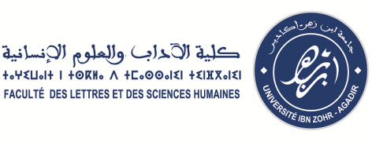

Concours d’accès au cycle doctoral
Liste des candidats admis

Formation doctorale : Langues et communication
Structure de recherche : ERACAM
Nom du professeur  encadrant | Nom du candidat admis
Farida Bouachraoui | Ayoub DEHBI
Farida Bouachraoui | Abdelali TIGLIFET
Abdallah El Mountassir | Aicha BOUDMIAÂ
Abdallah El Mountassir | Omar OUBELLA

